Министерство науки и высшего образования РФ
Федеральное государственное автономное образовательное учреждение высшего образования

ТОМСКИЙ ГОСУДАРСТВЕННЫЙ УНИВЕРСИТЕТ СИСТЕМ УПРАВЛЕНИЯ И РАДИОЭЛЕКТРОНИКИ (ТУСУР)
Кафедра автоматизированных систем управления (АСУ)

Производные типы данных в MPI

Отчёт по лабораторной работе №3
по дисциплине «Параллельное программирование»

Студент гр. 431-3
_______ А.В. Гурулёв
«__» _________ 2024

Проверил
Доцент каф. АСУ, к.т.н
_______ С.М. Алфёров
«__» _________ 2024

Томск 2024

Оглавление
Введение 3
1 Листинг программы 5
2 Пояснение к использованным функциям MPI 8
3 Результат работы программы 9
Вывод 10

Введение
Цель:
Освоить применение функций MPI для конструирования производных типов данных и передачи на их основе выбранных частей двумерного массива.
Задание:
- Для индивидуального задания выбрать наиболее подходящий способ конструирования производного типа для выборки части массива.
- Определить аргументы функции конструирования, их представление. Составить алгоритмы вычисления аргументов конструктора производного типа (векторный тип – размер блока и расстояние между блоками; для индексного типа – сконструировать массивы размеров блоков и расстояний каждого блока от начала массива).
- Организовать в программе две матрицы и массив по размерам упакованного представления данных, для размещения в нем выбранных данных.
- Составить программу с двумя процессами и использованием производного типа для передачи части исходного массива в другой процесс.
- В нулевом процессе заполнить одну матрицу целыми числами, начиная с 1. Распечатать ее с указанием ранга процесса. В другом процессе обнулить эту матрицу.
- Объявить имя производного типа данных. Записать MPI функцию конструирования производного типа, а также функции регистрации и освобождения производного типа.
- Используя сконструированный производный тип данных, передать данные из нулевого процесса в матрицу другого процесса.
- Еще раз послать матрицу с производным типом другому процессу. В другом процессе принять посланные данные в массив по размеру выбранных данных базового типа.
- В другом процессе распечатать полученную матрицу и вектор выбранных элементов.
- Организовать обратную передачу в нулевой процесс вектора выбранных элементов базового типа данных. В нулевом процессе принять эти данные в другую матрицу с использованием производного типа данных.
- Вывести полученную другую матрицу с указанием ранга процесса

Листинг программы
Файл «app.c»
#include <stdio.h>
#include <mpi.h>
#include <stdlib.h>

void doMagick(int myRank);
void fillMatrix(int matrixSize, int* matrix);
void printMatrix(int myRank, int* data, int matrixSize);
void buildDerivedType(int* indata, int matrixSize, MPI_Datatype* messageType);
void printVector(int myRank, int* data, int elemsCount);

const int n = 7;

int main(int argc, char* argv[]) {
int threadsCount;
int myRank;

MPI_Init(&argc, &argv);
MPI_Comm_size(MPI_COMM_WORLD, &threadsCount);
MPI_Comm_rank(MPI_COMM_WORLD , &myRank);

doMagick(myRank);

MPI_Finalize();
return 0;
}

void doMagick(int myRank) {
int* indata = (int*)calloc(n*n, sizeof(int));

MPI_Datatype messageType;
buildDerivedType(indata, n, &messageType);

if (myRank == 0) {
fillMatrix(n, indata);
printMatrix(myRank, indata, n);

MPI_Send(indata, 1, messageType, 1, 0, MPI_COMM_WORLD);
MPI_Send(indata, 1, messageType, 1, 1, MPI_COMM_WORLD);

free(indata);
indata = (int*)calloc(n*n, sizeof(int));

MPI_Recv(indata, 1, messageType, 1, 0, MPI_COMM_WORLD, NULL);
printMatrix(myRank, indata, n);
}

if (myRank != 0) {
MPI_Recv(indata, 1, messageType, 0, 0, MPI_COMM_WORLD, NULL);
printMatrix(myRank, indata, n);

free(indata);
int elemsCount = n/2+1;
for (int i = 0; i < n/2; i++) {
elemsCount += (i+1)*2;
}
indata = (int*)calloc(elemsCount, sizeof(int));

MPI_Recv(indata, elemsCount, MPI_INT, 0, 1, MPI_COMM_WORLD, NULL);
printVector(myRank, indata, elemsCount);

MPI_Send(indata, elemsCount, MPI_INT, 0, 0, MPI_COMM_WORLD);
}

MPI_Type_free(&messageType);
free(indata);
}

void fillMatrix(int matrixSize, int* matrix) {
int elemsCount = matrixSize*matrixSize;

for (int i = 0; i < elemsCount; i++) {
matrix[i] = i+1;
}
}

void printMatrix(int myRank, int* data, int matrixSize) {
printf("Вывод процесса #%d\n", myRank);
for (int i = 0; i < matrixSize; i++) {
for (int j = 0; j < matrixSize; j++) {
printf("%4d ", data[i*matrixSize+j]);
}
printf("\n");
}
}

void buildDerivedType(int* indata, int matrixSize, MPI_Datatype* messageType) {
int* blockLenghts = (int*)malloc(sizeof(int)*matrixSize);
int* displacements = (int*)malloc(matrixSize*sizeof(int));

int medianCollumn = matrixSize/2;

for (int i = 0; i < matrixSize; i++) {
blockLenghts[i] = matrixSize - medianCollumn - abs(medianCollumn-i);

displacements[i] = matrixSize*i + (matrixSize - blockLenghts[i]);
}

MPI_Type_indexed(matrixSize, blockLenghts, displacements, MPI_INT, messageType);
MPI_Type_commit(messageType);
}

void printVector(int myRank, int* data, int elemsCount) {
printf("Вывод процесса #%d\n", myRank);

for (int i = 0; i < elemsCount; i++) {
printf("%4d ", data[i]);
}
printf("\n");
}

Пояснение к использованным функциям MPI
MPI_Datatype — Структура описывающая тип данных.
MPI_Type_indexed — Определяет новый тип данных, состоящий из указанного числа блоков произвольного размера. Каждый блок представляет собой объединение элементов существующего типа данных. Каждый блок может содержать разное количество элементов и иметь разное смещение. Принимает в аргументах количество блоков, длину каждого блока, смещение начала каждого блока, стандартный тип, который будет использоваться в блоках, указатель для записи дискриптора MPI_Datatype, предоставляющий новый тип данных.
MPI_Type_commit — фиксирует новый производный тип данных. Принимает в аргментах тип данных к фиксации
MPI_Type_free — маркирует объекты типа данных, связанные с datatype, для удаления и устанавливает тип данных в MPI_DATATYPE_NULL. Любой обмен, который использует этот тип данных, будет завершён нормально. Производные типы данных, которые произошли от удалённого типа, не меняются. Принимает в аргментах тип данных к маркировке.

Результат работы программы
На рисунке 3.1 можно увидеть результат запуска программы.
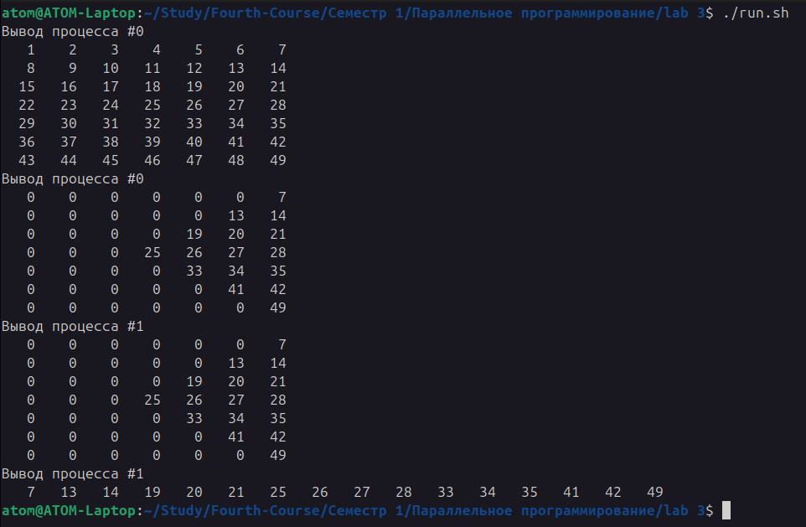Рисунок 3.1 - Пример работы программы

Вывод
Было освоено применение функций MPI для конструирования производных типов данных и передачи на их основе выбранных частей двумерного массива.

